A20231310Z6L4

答案　AB

解析　如图所示，

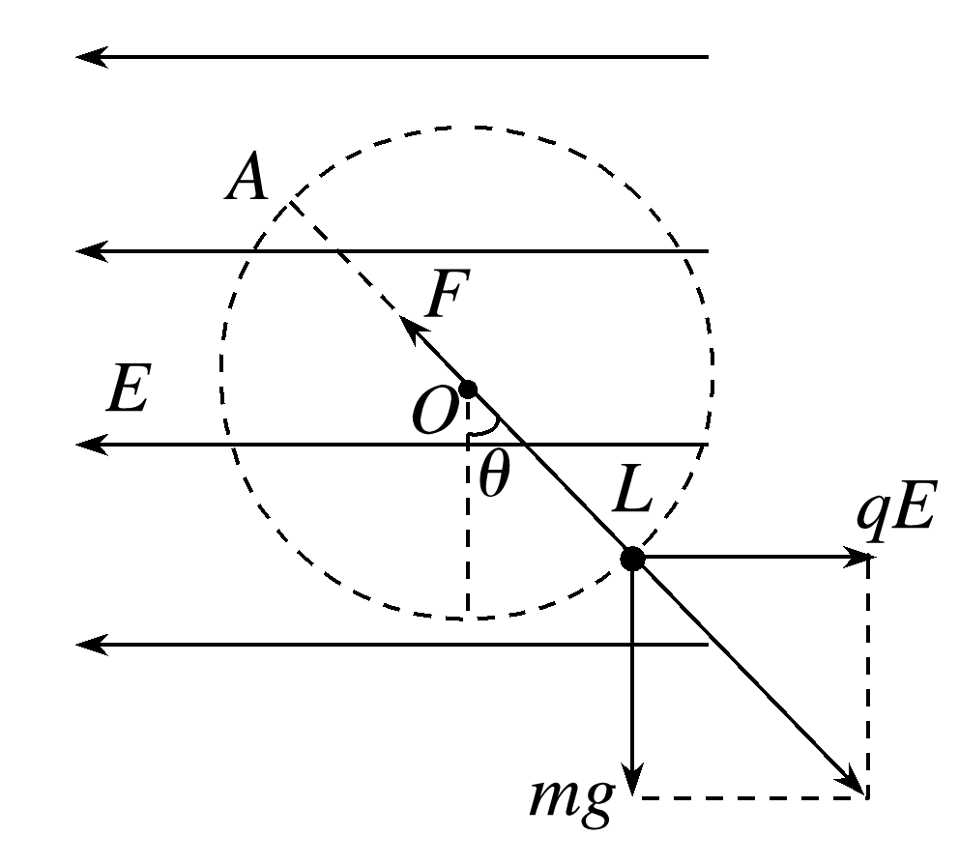

小球静止时细线与竖直方向成*θ*角，受重力、拉力和静电力，三力平衡，根据平衡条件，有*mg*tan *θ*＝*qE*，解得*E*＝，选项A正确；小球恰能绕*O*点在竖直平面内做圆周运动，则在等效最高点*A*时速度最小，根据牛顿第二定律有＝*m*，得*v*＝，则小球动能的最小值为*E*k＝*mv*2＝，选项B正确；小球的机械能和电势能之和守恒，则小球运动至电势能最大的位置机械能最小，小球带负电，则小球运动到圆周轨迹的最左端点时机械能最小，选项C错误；小球从初始位置开始，在竖直平面内顺时针运动一周的过程中，静电力先做负功，后做正功，再做负功，则其电势能先增大后减小，再增大，选项D错误。